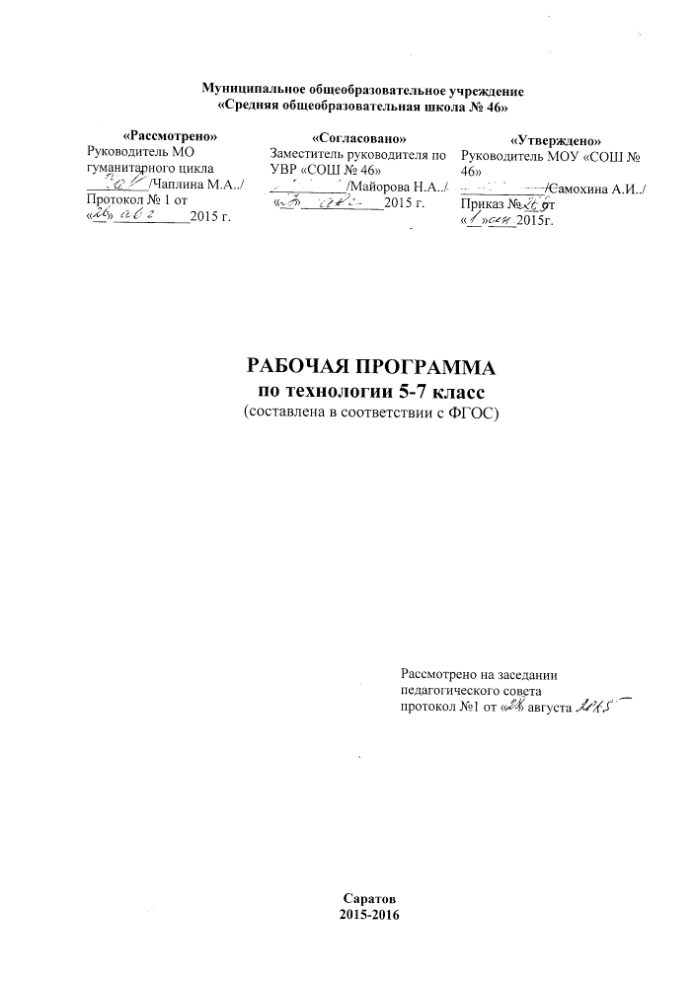

Пояснительная записка.

Программа по учебному предмету «Технология» разработана на основе Фундаментального ядра содержания общего образования и требований к результатам освоения основной образовательной программы основного общего образования, представленных в федеральном государственном образовательном стандарте основного общего образования второго поколения.
Программа включает общую характеристику учебного предмета «Технология», личностные, метапредметные и предметные результаты его освоения, примерное тематическое планирование с определением основных видов учебной деятельности, планируемые результаты изучения учебного предмета.
Программа учебного предмета «Технология» составлена с учетом полученных учащимися при обучении в начальной школе технологических знаний и опыта их трудовой деятельности.

Цели изучения учебного предмета «Технология»
-освоение технологического подхода как универсального алгоритма преобразующей и созидательной деятельности;
-формирование представлений о технологической культуре производства, развитие культуры труда подрастающего поколения по созданию личностно или общественно значимых продуктов труда;
-овладение необходимыми в повседневной жизни базовыми (безопасными) приёмами ручного и механизированного труда с использованием распространённых инструментов, механизмов и машин, способами управления отдельными видами бытовой техники;
-овладение общетрудовыми и специальными умениями, необходимыми для проектирования и создания продуктов труда, ведения домашнего хозяйства;
-развитие у обучающихся познавательных интересов. Технического мышления, пространственного изображения, интеллектуальных. Творческих, коммуникативных и организаторских способностей;
-формирование у обучающихся опыта самостоятельной проектно-исследовательской деятельности;
-воспитание трудолюбия, бережливости, аккуратности, целеустремлённости, предприимчивости, ответственности за результаты своей деятельности, уважительного отношения к людям различных профессий и результатам их труда.
Программа включает следующие разделы: пояснительную записку, общую характеристику учебного предмета, описание места учебного предмета в учебном плане, результаты изучения курса (личностные, межпредметные и предметные), содержание курса, тематическое планирование , описание материально-технического обеспечения образовательного процесса, планируемые результаты изучения учебного предмета.

Общая характеристика учебного предмета «Технология»

В данной программе изложено два основных направления технологии: «Индустриальные технологии» и «Технологии ведения дома», в рамках которых изучается предмет. Выбор направления обучения школьников не должен проводиться по половому признаку, а должен исходить из интересов и склонностей учащихся, возможностей школы, местных социально-экономических условий.
На основе данной программы допускается построение комбинированной программы при различном сочетании разделов и тем указанных выше направлений с сохранением объёма времени, отводимого на их изучение.

Независимо от изучаемых технологий содержание программы предусматривает освоение материала по следующим сквозным линиям:
-культура, эргономика и эстетика труда;
-получение, обработка, хранение и использование технической и технологической информации,
-основы черчения, графики и дизайна,
-знакомство с миром профессий, элементы домашней экономики,
-влияние технологических процессов на окружающую среду и здоровье человека;
-творческая, проектно-исследовательская деятельность;
-история, перспективы и социальные последствия техники и технологии.

Все разделы программы содержат основные теоретические сведения и практические работы. Основная форма обучения – учебно-практическая деятельность. Приоритетными методами являются упражнения, лабораторно-практические и практические работы.

Программой предусмотрено выполнение обучающимися творческого проекта. Учитель должен помочь школьникам выбрать такой объект для творческого проектирования, который обеспечил бы охват максимума рекомендуемых в программе для освоения технологических операций и был посильным для школьников соответствующего возраста.

Настоящая рабочая программа разработана применительно к учебной программе «Технология» в 5-6 классах 68 часов, из расчёта 2 учебных часа в неделю, в 7 классах 1 час в неделю.

Место учебного предмета в учебном плане

Классы: _________________
Количество часов: 68, в неделю 2 ч.
Учебник: «Технология. 5-7класс» Синица Н.В., Симоненко В.Д., 2014, издательский центр « Вентана-Граф», 2014 г.

Личностные, метапредметные и предметные результаты освоения конкретного учебного предмета «Технология»

При изучении технологии в основной школе обеспечивается достижение личностных, метапредметных и предметных результатов.
Личностные результаты освоения обучающимися предмета «Технология»:
-формирование целостного мировоззрения, соответствующего современному уровню развития науки и общественной практики; проявление познавательной активности в области предметной технологической деятельности;
-формирование ответственного отношения к учению, готовности и способности обучающихся к саморазвитию и самообразованию на основе мотивации к обучению и познанию; овладение элементами организации умственного и физического труда;
-развитие трудолюбия и ответственности за результаты своей деятельности; выражение желания учиться для удовлетворения перспективных потребностей;
-формирование коммуникативной компетентности в общении и сотрудничестве со сверстниками; умение общаться при коллективном выполнении работ или проектов с учётом общности интересов и возможностей членов трудового коллектива;
-проявление технико-технологического и экономического мышления при организации своей деятельности;
-формирование основ экологической культур, бережное отношение к природным и хозяйственным ресурсам,
-развитие эстетического сознания через освоение художественного наследия народов России и мира, творческой деятельности эстетического характера; формирование индивидуально-личностных позиций учащихся.
Метапредметные результаты освоения обучающимися предмета «Технология»:
-самостоятельное определение цели своего обучения, постановка и формулировка для себя новых задач в учёбе и познавательной деятельности;
-алгоритмизированное планирование процесса познавательно-трудовой деятельности;
-определение адекватных имеющимся организационным и материально-техническим условиям способов решения учебной или трудовой задачи на основе заданных алгоритмов;
-выявление потребностей, проектирование и создание объектов, имеющих потребительную стоимость; самостоятельная организация и выполнение различных творческих работ по созданию изделий и продуктов;
-виртуальное и натурное моделирование технических объектов, продуктов и технологических процессов;
-осознанное использование речевых средств, в соответствии с задачей коммуникации для выражения своих чувств, мыслей и потребностей; планирование и регуляция своей деятельности; отражение в устной или письменной форме результатов своей деятельности;
-формирование и развитие компетентности в области использования ИКТ (а также включая энциклопедии, словари и другие базы данных);
-организация учебного сотрудничества и совместной деятельности с учителем и сверстниками, согласование и координация совместной деятельности с другими её участниками, объективное оценивание своего вклада в решение общих задач коллектива;
-оценивание правильности выполнения учебной задачи, собственных возможностей её решения; диагностика результатов познавательно-трудовой деятельности по принятым критериям и показателям; устранение ошибок или противоречий в выполняемых технологических процессах;
-соблюдение норм и правил безопасности познавательной деятельности и созидательного труда; соблюдение норм и правил культуры труда в соответствии с технологической культурой производства.
Предметные результаты освоения обучающимися предмета «Технология»:
В познавательной сфере:
-осознание роли техники и технологий для прогрессивного развития общества;
-практическое освоение основ проектно-исследовательской деятельности, проведение наблюдений и экспериментов под руководством учителя;
-развитие умений применять ИКТ и оценивать возможности применения;
-овладение средствами и формами графического отображения объектов или процессов, оформлением документации;
-формирование умений устанавливать взаимосвязь знаний по разным предметам для решения задач;
-овладение элементами НОТ, формами деятельности, соответствующими культуре труда и технологической культуре производства;
в трудовой сфере:
-планирование технологического процесса и процесса труда;
-овладение методами учебно-исследовательской и проектной деятельности, решения творческих задач, моделирования, конструирования;
-выполнение технологических операций с соблюдением установленных норм, стандартов, ограничений; соблюдение норм и правил безопасного труда, пожарной безопасности, правил санитарии и гигиены;
-контроль промежуточных и конечных результатов;
-документирование результатов труда и проектной деятельности;
в мотивационной сфере:
-оценивание своей способности к труду в конкретной предметной деятельности, осознание ответственности за качество результатов труда;
-согласование своих и других потребностей и требований познавательно- трудовой деятельности;
-формирование представлений о мире профессий, связанных с изучаемыми технологиями, их востребованности на рынке труда;
-стремление к экономии и бережливости в расходовании времени, материалов, денежных средств, труда;
в эстетической сфере:
-овладение методами эстетического оформления изделий, дизайнерского проектирования изделий;
-рациональное и эстетическое оснащение рабочего места с учетом требований;
-умение выражать себя в доступных видах и формах художественно-прикладного творчества;
-рациональный выбор рабочего костюма и опрятное его содержание;
-участие в оформлении домашнего быта, класса, школы;
в коммуникативной сфере:
-действовать с учётом позиции другого, устанавливать и поддерживать контакты с другими людьми, удовлетворительно владеть нормами и техникой общения;
-построение активного взаимодействия со сверстниками и учителями;
-сравнение разных точек зрения перед принятием решения и осуществлением выбора; аргументирование своей точки зрения, отстаивание в споре позиции невраждебным для оппонентов образом;
-адекватное использование речевых средств для решения различных коммуникативных задач; публичная презентация и защита проекта;
в физиолого-психологической сфере:
-развитие моторики и координации движений рук при работе; достижение точности движений при выполнении технологических операций;
-сочетание образного и логического мышления в проектной деятельности.

Содержание учебного предмета (5класс)
1.Раздел «Технология домашнего хозяйства» (2 часа), тема:
-интерьер Кухни, столовой.
2.Раздел «Электротехника» (1 час), тема:
-бытовые электроприборы.
3.Раздел «Кулинария» (14 часов), темы:
-санитария и гигиена на кухне,
-физиология питания,
-бутерброды и горячие напитки,
-блюда из круп и макаронных изделий,
-блюда из овощей и фруктов,
-блюда из яиц,
-приготовление завтрака, сервировка стола к завтраку.
4.Раздел «Создание изделий из текстильных материалов» (22 часа),
темы:
-свойства текстильных материалов (растительного происхождения),
-конструирование швейных изделий,
-швейная машина,
-технология изготовления швейных изделий.
5.Раздел «Художественные ремесла» (8 часов), темы:
-декоративно-прикладное искусство,
-основы композиции и законы воспроизводства,
-лоскутное шитьё.
6.Раздел «Технологии творческой и опытнической деятельности» (21 час)
-проектная деятельность.

Планируемые результаты изучения учебного предмета
Технологии ведения дома
Кулинария
Выпускник научится:
• самостоятельно готовить для своей семьи простые кулинарные блюда из сырых и варёных овощей и фруктов, молока и молочных продуктов, яиц, рыбы, мяса, птицы, различных видов теста, круп, бобовых и макаронных изделий, отвечающие требованиям рационального питания, соблюдая правильную технологическую последовательность приготовления, санитарно-гигиенические требования и правила безопасной работы.
Выпускник получит возможность научиться:
• составлять рацион питания на основе физиологических потребностей организма;
• выбирать пищевые продукты для удовлетворения потребностей организма в белках, углеводах, жирах, витаминах, минеральных веществах; организовывать своё рациональное питание в домашних условиях; применять различные способы обработки пищевых продуктов с целью сохранения в них питательных веществ;
• применять основные виды и способы консервирования и заготовки пищевых продуктов в домашних условиях;
• экономить электрическую энергию при обработке пищевых продуктов; оформлять приготовленные блюда, сервировать стол; соблюдать правила этикета за столом;
• определять виды экологического загрязнения пищевых продуктов; оценивать влияние техногенной сферы на окружающую среду и здоровье человека;
• выполнять мероприятия по предотвращению негативного влияния техногенной сферы на окружающую среду и здоровье человека.
Создание изделий из текстильных и поделочных материалов
Выпускник научится:
• изготавливать с помощью ручных инструментов и оборудования для швейных и декоративно-прикладных работ, швейной машины простые по конструкции модели швейных изделий, пользуясь технологической документацией;
• выполнять влажно-тепловую обработку швейных изделий.
Выпускник получит возможность научиться:
• выполнять несложные приёмы моделирования швейных изделий, в том числе с использованием традиций народного костюма;
• использовать при моделировании зрительные иллюзии в одежде; определять и исправлять дефекты швейных изделий;
• выполнять художественную отделку швейных изделий;
• изготавливать изделия декоративно-прикладного искусства, региональных народных промыслов;
• определять основные стили в одежде и современные направления моды.

Технологии исследовательской, опытнической и проектной деятельности
Выпускник научится:
• планировать и выполнять учебные технологические проекты: выявлять и формулировать проблему; обосновывать цель проекта, конструкцию изделия, сущность итогового продукта или желаемого результата; планировать этапы выполнения работ; составлять технологическую карту изготовления изделия; выбирать средства реализации замысла; осуществлять технологический процесс; контролировать ход и результаты выполнения проекта;
• представлять результаты выполненного проекта: пользоваться основными видами проектной документации; готовить пояснительную записку к проекту; оформлять проектные материалы; представлять проект к защите.
Выпускник получит возможность научиться:
• организовывать и осуществлять проектную деятельность на основе установленных норм и стандартов, поиска новых технологических решений, планировать и организовывать технологический процесс с учётом имеющихся ресурсов и условий;
• осуществлять презентацию, экономическую и экологическую оценку проекта, давать примерную оценку цены произведённого продукта как товара на рынке; разрабатывать вариант рекламы для продукта труда.

Описание учебно-методического и материально-технического обеспечения образовательного процесса
Учебно-практическое оборудование:
Аптечка.
Раздел «Создание изделий из текстильных материалов»:
манекен
швейные машины бытовые универсальные
(с ручным и электрическим приводом)
оверлок
комплект оборудования для ВТО
комплект инструментов и приспособлений для ручных работ
для вышивания
для вязания крючком, спицами.
Раздел «Кулинария»:
санитарно-гигиенический инвентарь
холодильник
печь СВЧ
электроплиты
набор инструментов и приспособлений для механической обработки продуктов
для тепловой обработки пищевых продуктов
набор инструментов для разделки продуктов
мясорубка
комплект разделочных досок
набор столовых приборов.
Библиотечный фонд
стандарт основного общего образования по технологии
рабочие программы
учебники по технологии для 5-11классов
специальные журналы и книги
раздаточный материал
техническая литература по темам учебной программы
методические пособия

